1. pisah tabel pangkat dan golongan..

Cntoh : 1 Tabel data pangkat (field-> kode pangkat dan kode golongan)

2. tabel data golongan (field-> kode golongan dan nama golongan)

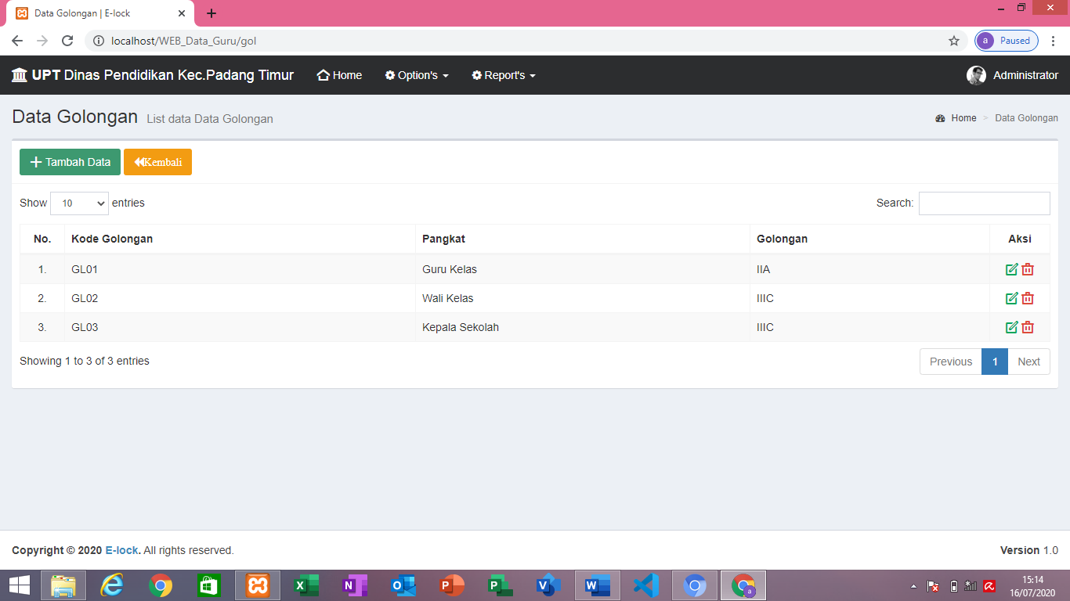

2. ganti nama tabel data jenis guru jadi mata pelajaran

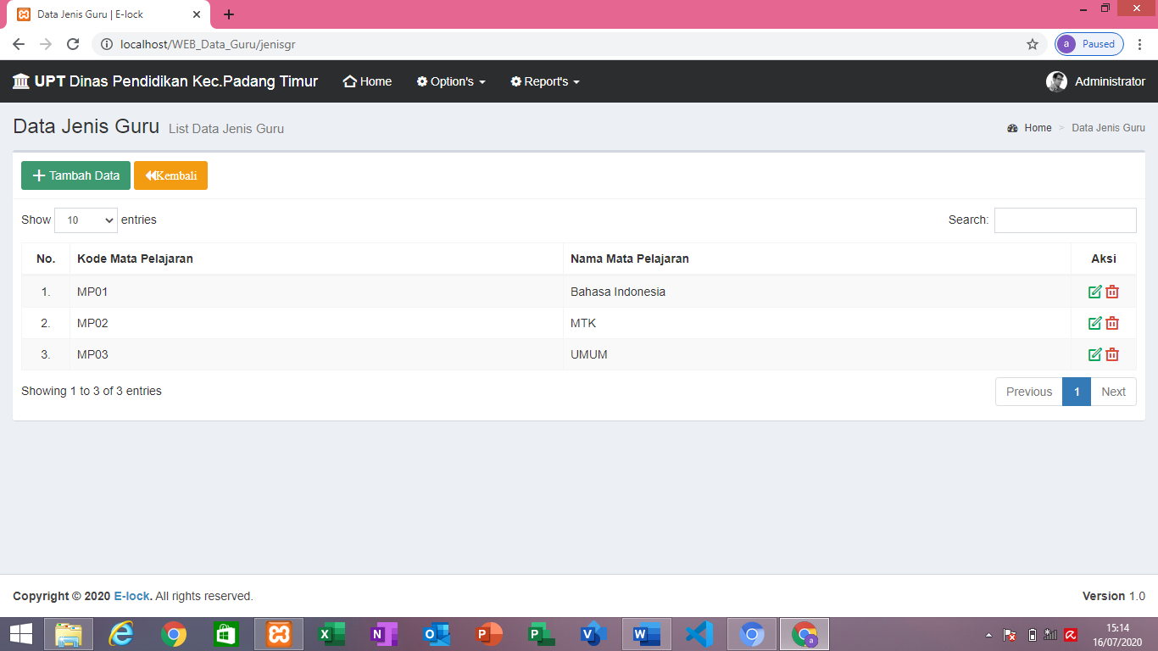

3. satu guru bisa menempuh lebih dari pendidikan. Tampilkan dan rekap semua pendidikan guru.

Dan untuk di tabel atau form data guru cukup tambhakan field untuk pendidikan terakhir guru ada opsi contoh : SLTA, D3, S1, S2, S3

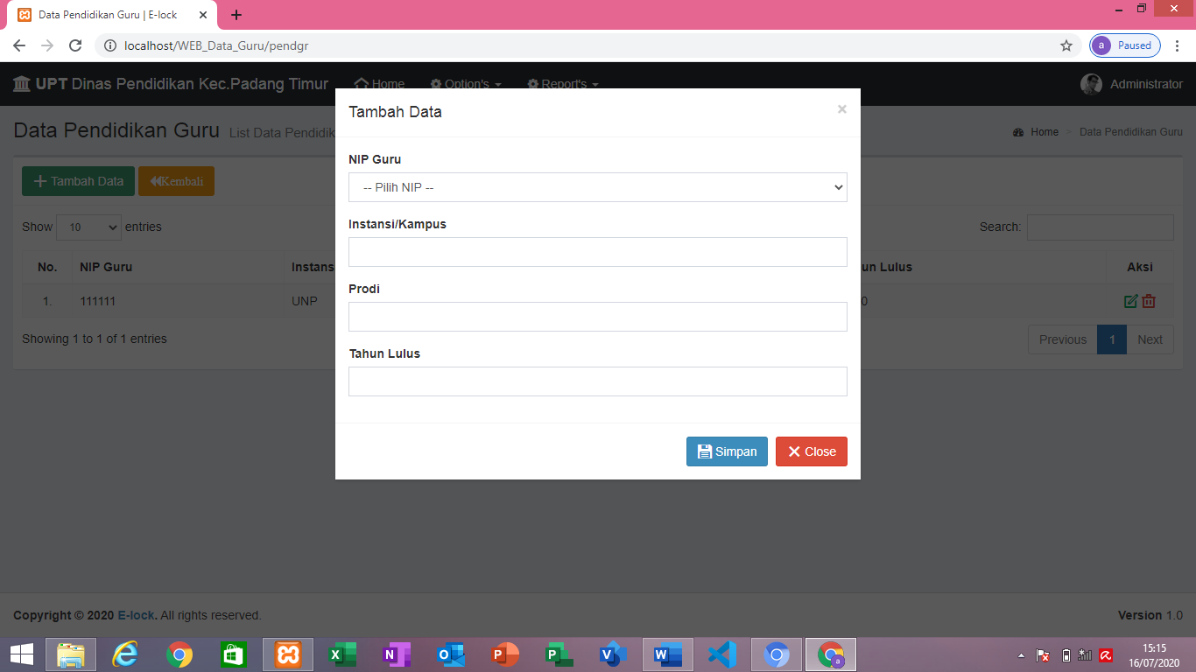

4. jmlh guru pns dan honor dihilangkan, cukup tampilkan di bagian laporan( disesuaikan dgn laporan) tidak perlu di input, karna sudah berelasi dari data guru, nanti akan terhitung otomatis.

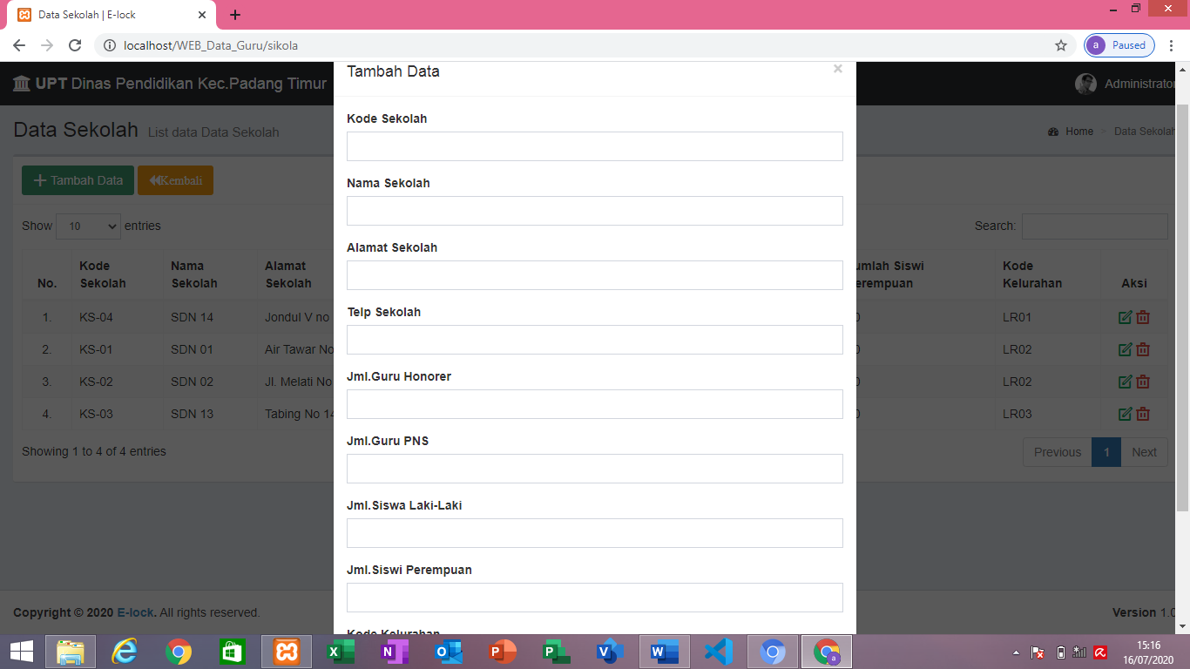

5. laporan data sekolah.. ganti field kode kelurahan dgn nama kelurahan.

